ЧЕЛЯБИНСКАЯ ОБЛАСТЬ

АДМИНИСТРАЦИЯ
ЗЛАТОУСТОВСКОГО ГОРОДСКОГО ОКРУГА
ПОСТАНОВЛЕНИЕ

27.03.2024 г. | № | 79-П/АДМ
г.Златоуст
О внесении изменений в постановление Администрации Златоустовского городского округа от 17.04.2015 г. № 144-П «О реализации сезонных товаров с использованием мест организованной торговли на территории Златоустовского городского округа»

В целях уточнения нормативно-правового акта,
ПОСТАНОВЛЯЮ:
1. Внести в постановление Администрации Златоустовского городского округа от 17.04.2015 г. № 144-П «О реализации сезонных товаров
с использованием мест организованной торговли на территории Златоустовского городского округа» (в редакции от 10.06.2015 г. № 213-П,
от 18.02.2016 г. № 68-П, от 14.02.2017 г. № 50-П, от 21.02.2017 г. № 62-П,
от 22.02.2018 г. № 79-П, от 25.02.2019 г. № 84-П, от 15.11.2019 г. № 444-П,
от 28.02.2020 г. № 88-П/АДМ, от 26.01.2021 г. № 41-П/АДМ, от 01.03.2021 г.
№ 98-П/АДМ, от 05.04.2021 г. № 172-П/АДМ, от 28.02.2022 г. № 76-П/АДМ), от 29.03.2023 г. № 100-П/АДМ (далее - постановление) следующие изменения:
приложение 2 «Перечень мест организованной торговли сезонными товарами» к постановлению изложить в новой редакции (приложение).
2. Пресс-службе Администрации Златоустовского городского округа (Валова И.А.) разместить настоящее постановление на официальном сайте Златоустовского городского округа в сети «Интернет».
3. Организацию выполнения настоящего постановления возложить
на первого заместителя Главы Златоустовского городского округа - начальника Экономического управления Администрации Златоустовского городского округа Сюзева А.Ю.

Глава  Златоустовского городского округа | 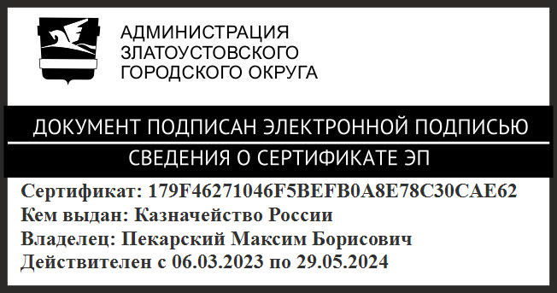 | М.Б. Пекарский

Рассылка: Сюзев А.Ю., Турова Е.В., Язовцев В.Н., Бекетова О.А., Арсентьева С.В., ПУ, прокуратура, пресс-служба

ПРИЛОЖЕНИЕ
Утверждено
постановлением Администрации
Златоустовского городского округа
от 27.03.2024 г. № 79-П/АДМ

Перечень
мест организованной торговли сезонными товарами

№  п/п  (лот) | Адресный ориентир торгового места  (город Златоуст) | Реализуемый ассортимент | Количество торговых мест
1 | ул. им. П.П. Аносова, дом 257, с восточной стороны на парковке между тротуаром и детским парком | овощи, фрукты, бахчевые | 1
2 | ул. им. П.А. Румянцева через дорогу, напротив  дома 43 | овощи, фрукты, бахчевые | 1
3 | ул. им. П.А. Румянцева, дом 95, с северо-восточной стороны | овощи, фрукты, бахчевые | 1
4 | на тротуаре вдоль ул. им. П.А. Румянцева между домами 11 и 4 | овощи, фрукты, бахчевые | 1
5 | остановочный комплекс «Железнодорожная поликлиника», с восточной стороны | овощи, фрукты, бахчевые | 1
6 | ул. 40-летия Победы, дом 13, с северо-восточной стороны | овощи, фрукты, бахчевые | 1
7 | поселок Комсомольский между домами 19 и 20 | овощи, фрукты, бахчевые | 1
8 | пр. им. Ю.А. Гагарина, 3-й м/р-н, с юго-восточной стороны от торгового комплекса «Златоустовский Центральный рынок» | бахчевые | 1
9 | пр. им. Ю.А. Гагарина, между домами 1-я линия дом 19 и 2-я линия дом 10 с западной стороны | овощи, фрукты, бахчевые | 1
10 | ул. им. Н.Б. Скворцова, напротив дома 2 | овощи, фрукты, бахчевые | 1
11 | Северо-Запад, Iквартал, с южной стороны дома 3А | овощи, фрукты, бахчевые | 1
12 | ул. 1-я Нижнезаводская, дом 59, с северо-западной стороны | овощи, фрукты, бахчевые | 1
13 | ул. Строителей, дом 13, с северо-западной стороны | овощи, фрукты, бахчевые | 1
14 | между домом 7 по ул. им. Максима Горького  и продуктовым павильоном по ул. Тульская | овощи, фрукты, бахчевые | 1

